УГАДАЙКА К СРЕДНИМ ВЕКАМ. САРКОФАГИ

Пластика саркофагов оформляется к середине 4 века. На стенках саркофагов формируется другой тип сцен. Сцены содержат в себе основные догматы христианского вероучения, передают сущность и природу Христа как бога, единосущного отцу.
2я пол.3, 4, 5, 6 века – борьба с ересями. Изобразительный декор храма – средство в этой борьбе. Формируются принципы, кот. потом используются в декорациях храмов.
Производство саркофагов – поточное. Самый крупный производственный центр – Рим. Самая большая коллекция саркофагов – Ватикан.
САРКОФАГ ВОЗНЕСЕНИЯ (325 – 250гг). Римский саркофаг, Ватиканский музей | Саркофаг страстей. Ранний пример изображения страстей Христовых. Задача – показать Христа как бога, а не как умершего. След-но, распятие изображали в виде исключения.
Центральная сцена – нового типа. Показывает общий смысл вероучения церкви. Представлена не антропоморфным изображением Христа, а крестом – ХРИЗМА. Монограмма имени Христа. | 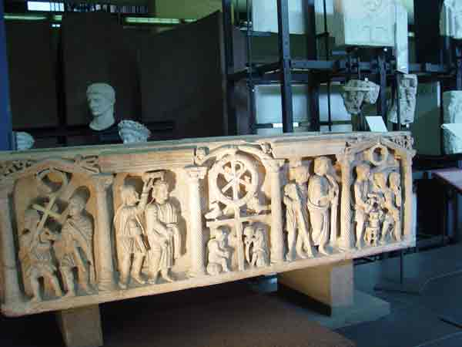
1 сцена – несение креста на Голгофу. Крест увенчан лавровым венком (античный символ – позднеантичная культура)  2 сцена – возложение тернового венца на голову Христа. Напоминает возложение лаврового венка на победителя в античную эпоху. | 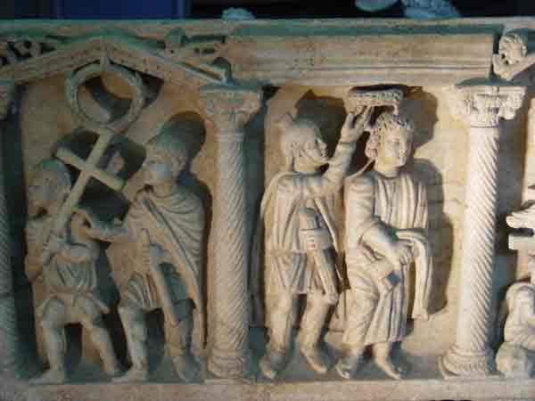
3 сцена – Христос перед Пилатом. Рука Христа – жест благословления.  4 сцена – Пилат умывает руки. | 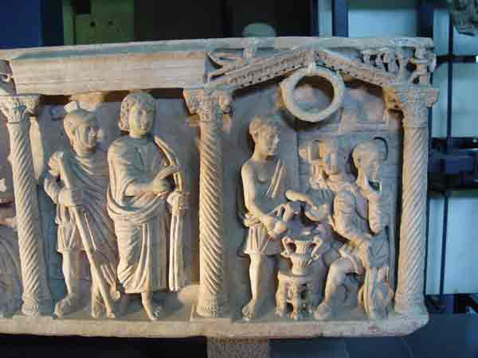
Центральная сцена – стражники, сторожащие могилу Христа. Они спят. Голуби, крест, увенчанный хризмой, - символы, замещающие Христа воскресшего, победившего смерть.  Сцена имеет историческое значение. Детали – спящие солдаты связывают образ с историей распятия Христа и его воскрешением на 3-й день. | 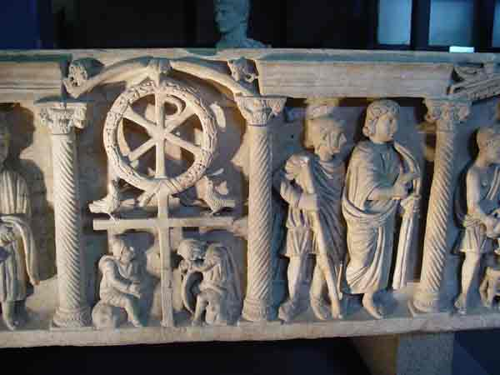
САРКОФАГ ВОЗНЕСЕНИЯ (325-350) (еще один). Римский саркофаг, Ватиканский музей. (иногда этот саркофаг называют саркофагом Петра и Павла). | Близок предыдущему. Деревья отделяют композиции друг от друга. Они ушли на задний план, а фигуры – впереди. В центре – Хризма.  Крайние сцены – ветхий завет, внутренние сцены – новый завет. Демонстрация стойкости мучеников.
1 сцена - жертвоприношение Каина и Авеля. Антропоморфное изображение бога. Ветхозаветное событие. Иногда показывают только божью десницу.  Пастух Авель приносит в жертву богу агнца – прообраз агнца божьего и жертвы Христа. Взаимосвязь образа Авеля и Христа. | 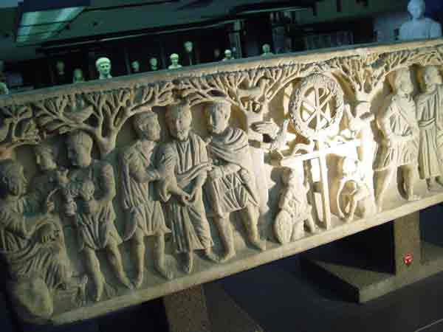
2 сцена – взятие Петра под стражу. | 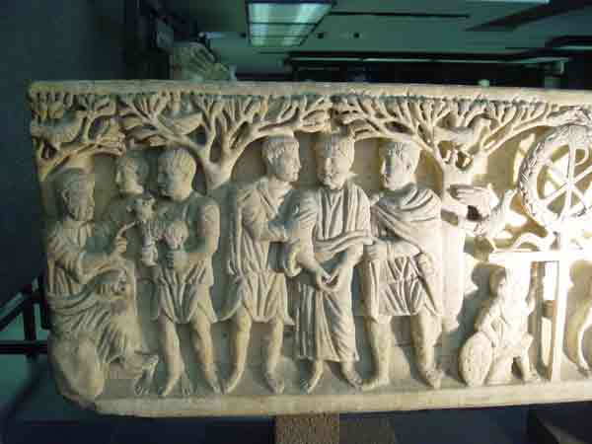
Центральная сцена – то же, что и в первом саркофаге. Голуби, стражники, хризма. | 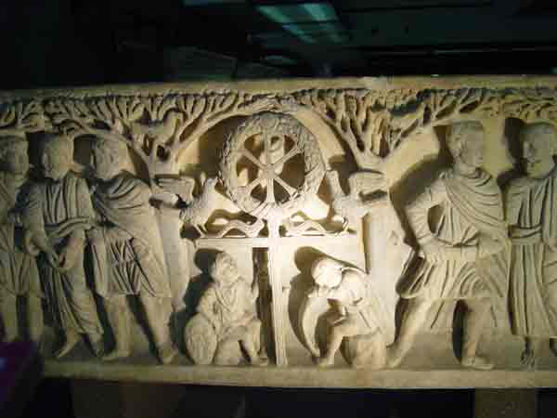
3 сцена – мученичество Павла.  4 сцена – история праведного Иова. | 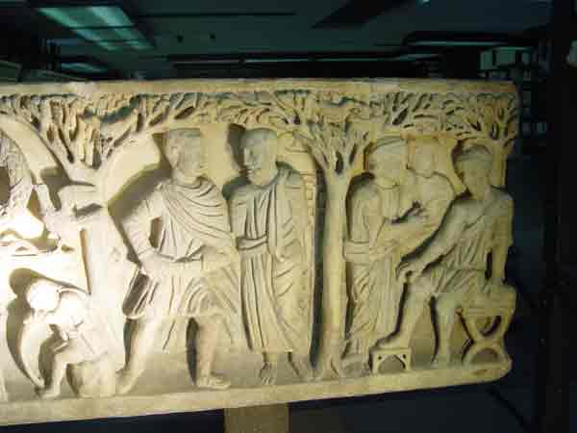
САРКОФАГ ДВУХ БРАТЬЕВ. 325 – 350ГГ | В центре саркофага в медальоне-раковине портреты умерших. Свидетельство о том, что система украшения саркофага ближе к античности, чем к христианству. Богато украшенные сцены.
1 сцена (сверху слева) – воскрешение Лазаря. Христос, Лазарь, Марфа. Запеленутый Лазарь.  2 сцена (вверху следующая) – сцена предсказания Христом отречения Петра, петух.  3 сцена (вверху следующая) – Моисей, получающий скрижали завета. Противопоставление основания христианства и иудейской церквей. | 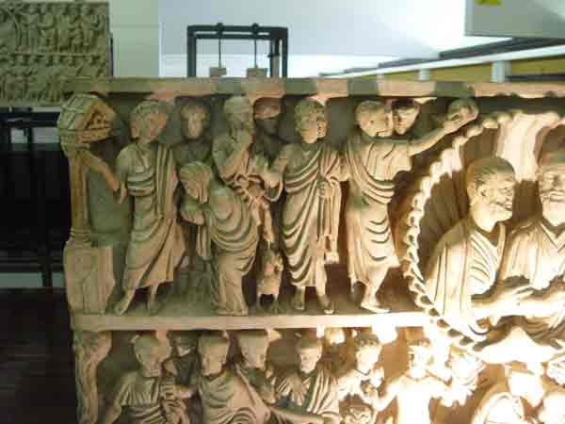
1 сцена снизу – спорная сцена. Чудеса Христа, история Петра и Павла. Петр, взятый под стражу, обращает стражников в свою веру (крестит их).  2 сцена внизу – арест Петра.  3 сцена внизу – Даниил, борющийся со львами. | 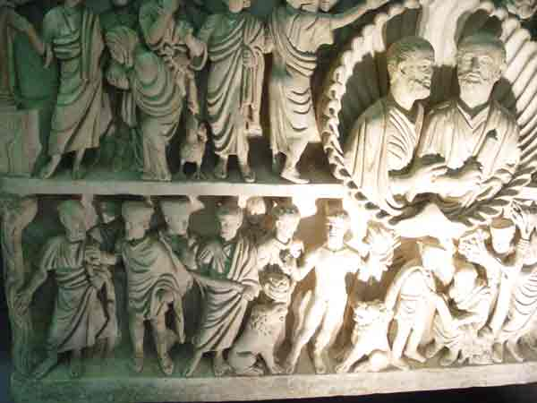
1 сцена вверху (после портрета братьев) – жертвоприношение Авраама. Связь с жертвой Христа. Часто появляется в христианском искусстве.  Следующая сцена вверху – Пилат умывает руки.  Внизу – Петр преподает катехизис солдатам.  Следующая сцена – излечение слепого  Следующая сцена – умножение хлебов и рыб | 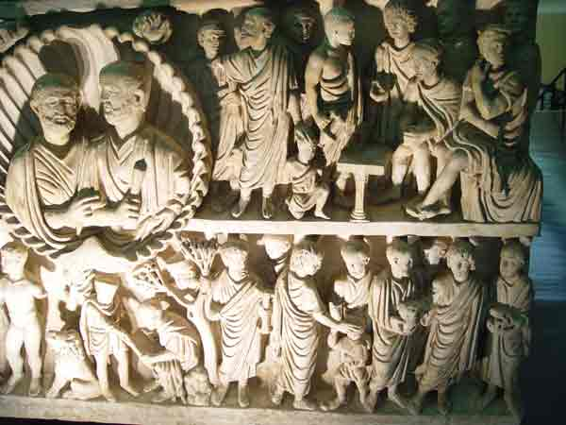
САРКОФАГ С СУПРУЖЕСКОЙ ЧЕТОЙ | Изображения расположены в два яруса, сцены не разделяются. Эпизоды повторяются, но в другом контексте.
В центре – медальон с супружеской парой.  Далее слева направо сверху вниз:  -Воскрешение Лазаря,  -Христос предсказывает Петру его отречение  -Излечение слепого  -Моисей получает скрижали закона  Портрет супр.четы  -Жертвоприношение Исаака  -Воскрешение сына бедной вдовы  -Взятие Христа под стражу (?) Сцена не совсем понятна.  НИЖНИЙ РЕГИСТР  -Петр крестит своих стражников  -Петра берут под стражу  -Чудо в Кане галилейской (превращение воды в вино)  -Исцеление истекающей кровью женщины  -Даниил в яме со львами  -Умножение хлебов и рыб  -Исцеление паралитика | 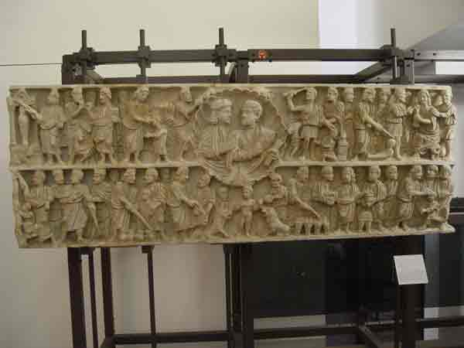
Саркофаг супружеской четы. Левый верх  -Воскрешение Лазаря,  -Христос предсказывает Петру его отречение | 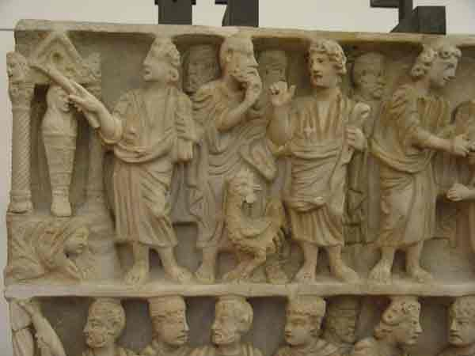
Саркофаг супружеской четы, левый верх (ближе к середине)  -Излечение слепого  -Моисей получает скрижали закона | 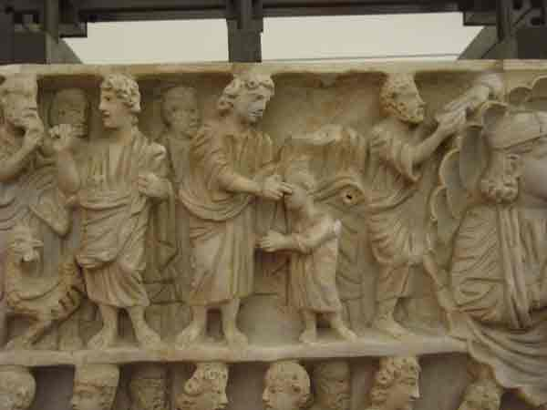
Саркофаг супружеской четы, право верх  -Жертвоприношение Исаака  -Воскрешение сына бедной вдовы  -Взятие Христа под стражу (?) Сцена не совсем понятна. | 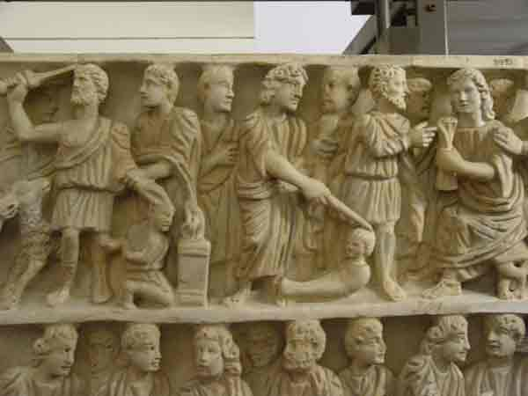
Саркофаг супружеской четы, право верх  -Воскрешение сына бедной вдовы  -Взятие Христа под стражу (?) Сцена не совсем понятна. | 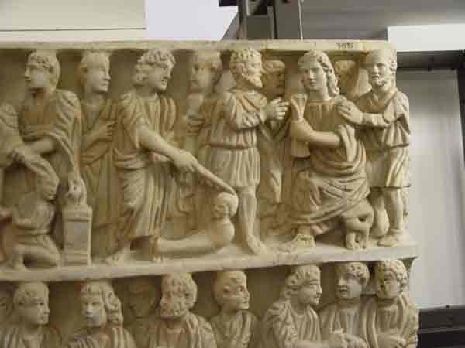
Саркофаг супружеской четы, левая сторона, низ  -Петр крестит своих стражников  -Петра берут под стражу | 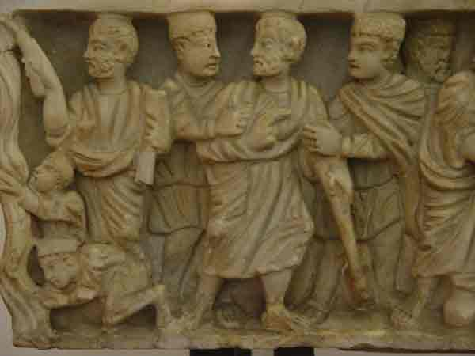
Саркофаг супружеской четы, левая сторона низ (ближе к центру)  -Чудо в Кане галилейской (превращение воды в вино)  -Исцеление истекающей кровью женщины | 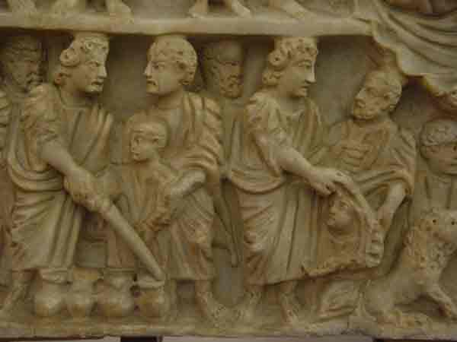
Саркофаг супружеской четы, низ, центр  -Даниил в яме со львами | 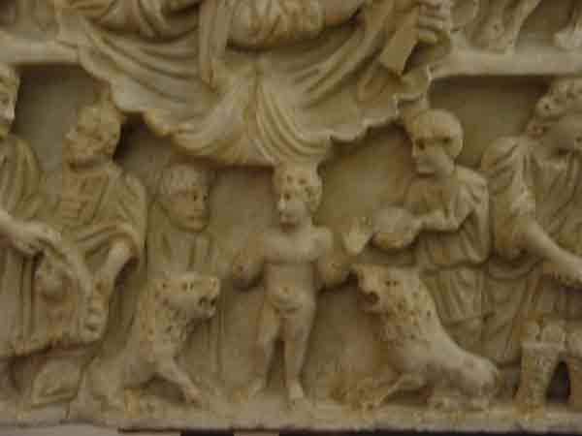
Саркофаг супружеской пары, правая сторона, низ (ближе к центру)  -Умножение хлебов и рыб | 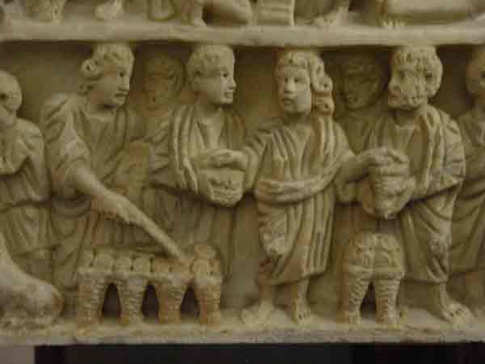
Саркофаг супружеской четы, правая сторона, край  -Исцеление паралитика | 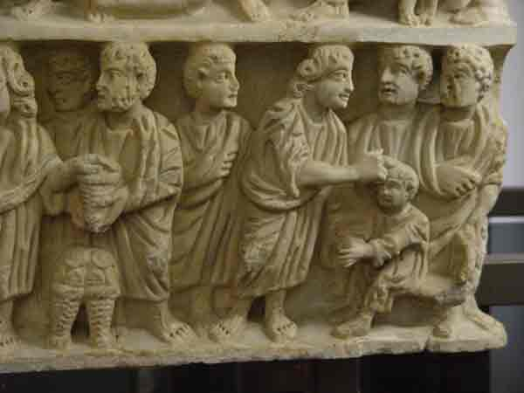
САРКОФАГ ТРЕХ ДОБРЫХ ПАСТЫРЕЙ | Тип размещения изображений как в поздней античности. Как бы хаотично расположены. Сбор винограда, виноделие. Вино – символ Христа. Евхаристия языком поздней античности
Саркофаг трех добрых пастырей | 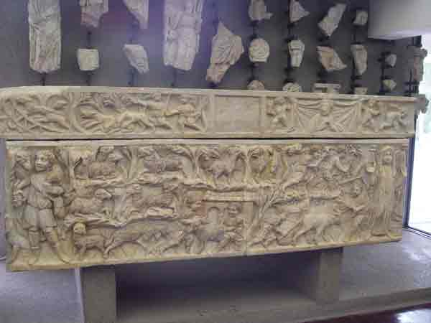
Саркофаг трех добрых пастырей | 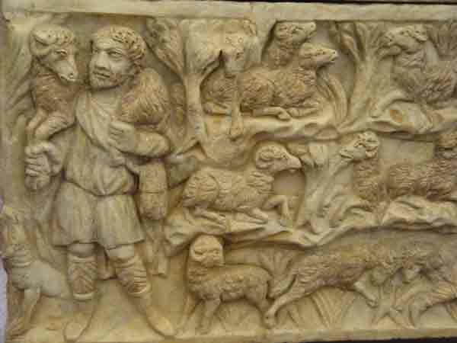
Саркофаг трех добрых пастырей | 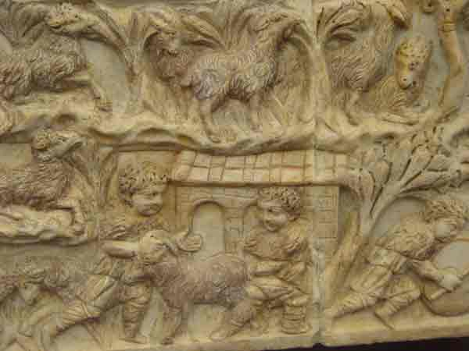
Саркофаг трех добрых пастырей | 